εικόνα απεικονίζεται ένα σύνθετο εργαλείο για την αναδίπλω-ση συγκολλητών συνδέσμων, για απογύμνωση κολωδίων και κόψιμο καλωδίων και για κόψιμο μικρών κοχλιών. Επίσης σ' αυτήν την εικόνα απεικονίζεται και ένας αυτόματος απογυ-μνωτής καλωδίων. Για να χρησιμοποιήσετε αυτό το εργαλείο, τοποθετήστε το καλώδιο που πρόκειται να απογυμνωθεί στην κατάλληλη οπή. Το μήκος του καλωδίου που θ' απογυμνωθεί, καθορίζεται από το μήκος του καλωδίου που θα προεξέχει από την άλλη μεριά του εργαλείου. Κρατήστε το καλώδιο που θα προεξέχει από την άλλη μεριά του εργαλείου. Κρατήστε το καλώδιο με το ένα χέρι και συμπιέστε τις χειρολαβές του εργαλείου με το άλλο χέρι. Απελευθερώστε τις χειρολαβές του εργαλείου και αφαιρέστε το απογυμνωμένο καλώδιο.
ΚΑΘΡΕΦΤΕΣ ΕΠΙΘΕΩΡΗΣΗΣ: Αυτοί οι καθρέφτες συνήθως διατίθενται σε ορθογωνικά ή κυκλικά σχήματα, με πρόσθετη ή πτυσσόμενη χειρολαβή, που μερικές φορές ξεπερνάει και τα 75cm σε μήκος. Οι καθρέφτες αυτοί χρησιμοποιούνται για την επιθεώρηση περιοχών ή τμημάτων εξαρτημάτων, τα οποία βρίσκονται πίσω ή κάτω από άλλα κομμάτια. Εικόνα 11.11.
ΣΥΡΡΑΠΤΙΚΟ ΜΗΧΑΝΗΜΑ ΔΙΧΑΛΩΤΩΝ ΗΛΩΝ: Αυτό το μηχάνημα χρησιμοποιείται για τη στερέωση της μόνωσης και άλλων μαλακών υλικών πάνω σε ξύλο. Μερικοί τύποι αυτού του εργαλείου, μπορεί να χρησιμοποιηθούν για τη στερέωση καλωδίων χαμηλής τάσης. Εικόνα 11.12.
ΕΙΚ0ΝΑ 11.11: Καθρέφτης επιθεώρησης
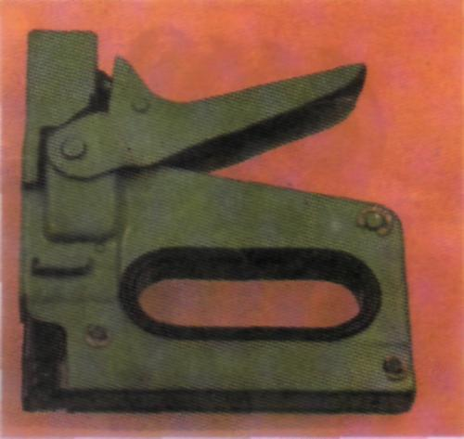
ΕΙΚΟΝΑ 11.12: Συρραπτικό μηχάνημα διχαλωτών ηλών (καρφιών).
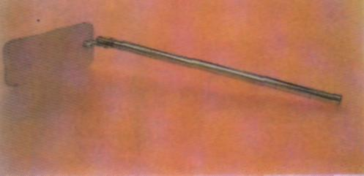
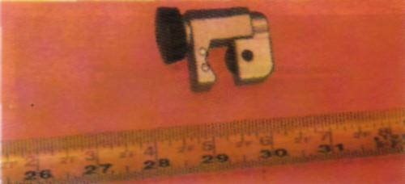
Τα εργαλεία που ακολουθούν χρησιμοποιούνται στη το-ποθέτηση και εγκατάσταση των σωληνώσεων. Τα περισσοτε-ρα απ' αυτά τα εργαλεία, θα τα περιγράψουμε με περισσότερες λεπτομέρειες, σε αλλες ενότητες αυτού του βιβλίου.
ΣΩΛΗΝΟΚΟΦΤΗΣ: Οι σωληνοκόφτες διατίθενται σε διάφορα μεγέθη και μοντέλα. Ένας κλασικός σωληνοκόφτης φαίνεται στην εικόνα 11.13. Οι σωληνοκόφτες επίσης διαθέτουν ένα μηχανισμό που τροφοδοτείται από μια καστάνια (τροχός αναστολής). Ο κόφτης ανοίγει γρήγορα για να εισέλθει ο σωλήνας και να γλιστρήσει στη θέση κοπής. Μερικά μοντέλα έχουν μια διαπλατισμένη αυλάκωση κοπής, για ν' αφαιρούνται τα απόβλητα της κοπής του σωλήνα. Μερικά μοντέλα επίσης περιλαμβάνουν μια ανασταλτική ξύστρα για την αφαίρεση των εσωτερικών ρινισμάτων και μια λιμαρισμένη επιφάνεια για την αφαίρεση των εξωτερικών ρινισμάτων. Στην εικόνα 11.14, φαίνεται ένας κόφτης που χρησιμοποιείται για χώρους εργασίας, όπου δεν μπορεί να προσαρμοστεί ένας κλασικός κόφτης, λόγω μεγέθους.
ΕΞΩΤΕΡΙΚΕΣ - ΕΣΩΤΕΡΙΚΕΣ ΞΥΣΤΡΕΣ: Αυτά τα εργαλεία χρησιμοποιούν τρεις κόφτες, για τη μορφοποίηση του εσω-τερικού και εξωτερικού χείλους του σωλήνα. Εικόνα 11.15.
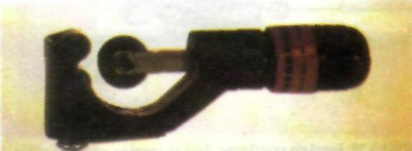
ΕΙΚΟΝΑ 11.13: Σωληνοκόφτης
ΕΙΚΟΝΑ 11.14: Μικρός σωληνοκόφτης για μικρούς χώρους εργασίας.
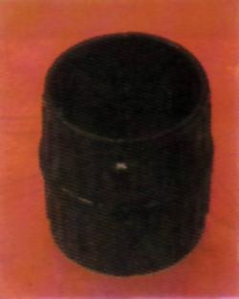
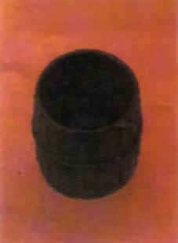
(Α)
(Β)
ΕΙΚΟΝΑ 11.15: Εσωτερική- εξωτερική ξύστρα.

